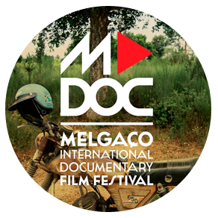

FORA DE CAMPO / OFF THE SCREEN
CURSO DE VERÃO
SUMMER COURSE
29 DE JULHO A 4 DE AGOSTO DE 2019

CONSULTE O PROGRAMA DO FORA DE CAMPO, PREENCHA E ENVIE ESTE FORMULÁRIO DE INSCRIÇÃO, ATRAVÉS DE E-MAIL, ATÉ AO DIA 15 DE JULHO DE 2019, PARA

CONSULT THE PROGRAM OF FORA DE CAMPO / OFF THE SREEN, FILL OUT THE REGISTRATION FORM UNTIL 15TH OF JULY 2019, AND EMAIL IT TO

melgaco@mdocfestival.pt

1º PARTICIPANTE / 1st PARTICIPANT
NOME / NAME
DATA NASCIMENTO / DATE OF BIRTH
MORADA / ADRESS
CÓDIGO POSTAL / POST CODE
TELEMÓVEL / CELLPNOHE
E-MAIL
PROFISSÃO / OCCUPATION
HABILITAÇÕES LITERÁRIAS / QUALIFICATIONS
INSTITUIÇÃO A QUE PERTENCE / INSTITUTION
DESCREVA SUMARIAMENTE OS SEUS INTERESSES (máximo 7 linhas)
BRIEFLY DESCRIBE YOUR INTERESTS (max 7 lines)
2º PARTICIPANTE / 2nd PARTICIPANT
NOME / NAME
DATA NASCIMENTO / DATE OF BIRTH
MORADA / ADDRESS
CÓDIGO POSTAL / POST CODE
TELEMÓVEL / CELLPHONE
E-MAIL
PROFISSÃO / OCCUPATION
HABILITAÇÕES LITERÁRIAS / QUALIFICATIONS
INSTITUIÇÃO A QUE PERTENCE / INSTITUTION
DESCREVA SUMARIAMENTE OS SEUS INTERESSES (máximo 7 linhas)
BRIEFLY DESCRIBE YOUR INTERESTS (max 7 lines)
MODALIDADES DE PARTICIPAÇÃO (ASSINALAR COM UM X A OPÇÃO EM QUE SE INSCREVE.)
REGISTRATION MODE (PLEASE CHOOSE YOUR OPTION.)
MODALIDADE 1 – Participação apenas em algumas das atividades do Curso de Verão.
OPTION 1 – Participation in a limited number of activities of the summer Course.
MODALIDADE 2 – Participação em todas as atividades, sem avaliação.
OPTION 2 – Participation in all activities, without evaluation.
MODALIDADE 3 – Participação em todas as atividades, com avaliação.
OPTION 3 – Participation in all activities, with evaluation.

A avaliação nesta modalidade far-se-á a partir de um portefólio ou diário de bordo/campo individual.
OPÇÃO EM QUE SE INSCREVE (ASSINALAR COM UM X A OPÇÃO EM QUE SE INSCREVE.)
REGISTRATION MODE (PLEASE CHOOSE YOUR OPTION)
OPÇÂO 01 - Participante – 50 €
OPTION 01 - Participant – € 50
OPÇÂO 02 - Inscrição de participantes do concelho de Melgaço e sócios da Associação AORTE – gratuita
OPTION 02 – Registration of participants from the Melgaço municipality and members of AO NORTE Association - FREE
OPÇÃO 03 - Inscrição com alojamento e refeições/ quarto single - alojamento numa unidade hoteleira nos dias 29, 30 e 31 de julho e 1, 2, 3 e 4 de agosto) e as refeições nos dias 29, 30 e 31 de julho e 1, 2, 3 e 4 de agosto – 390 €
OPTION 03 – Registration with room and board / single room – accommodation in a hotel and meals on the 29, 30 and 31 of July and 1, 2, 3 and 4 of August) - € 390
OPÇÃO 04 (duas pessoas) - Inscrição com alojamento e refeições/ quarto duplo - alojamento numa unidade hoteleira nos dias 29, 30 e 31 de julho e 1, 2, 3 e 4 de agosto) e as refeições nos dias 29, 30 e 31 de julho e 1, 2, 3 e 4 de agosto – 550 €
OPTION 04 (two people) – Registration with room and board / double room – accommodation in a hotel and meals on the 29, 30 and 31 of July and 1, 2, 3 and 4 of August – € 550

OPÇÃO 05 - Inscrição só com refeições - as refeições nos dias 29, 30 e 31 de julho e 1, 2, 3 e 4 de agosto – 110 €
OPTION 05 - Registration with board only – meals on the 29, 30 and 31 of July and 1, 2, 3 and 4 of August – € 110

Quer partilhar alojamento com outro(a) participante?
Would you like to share accommodation with another participant?
Regime alimentar / Dietary Needs
Sem restrições / No restrictions.
Vegetariano / Vegetarian

A inscrição só será válida após confirmação da organização. Deverá, após confirmação, efetuar pagamento por transferência bancária e enviar para o endereço de e-mail melgaco@mdocfestival.pt o respetivo comprovativo, indicando o seu nome completo.

The registration will only be valid after confirmation from the organizing committee. If case of a paid registration you should, after confirmation, make your payment by bank transfer and email the respective payment receipt to melgaco@mdocfestival.pt stating your full name.

A organização providenciará aos interessados transporte em autocarro no dia 29 de julho do Porto para Melgaço e viagem de regresso a 5 de agosto em horário a definir.

The organizing committee will provide transportation by bus to all interested parts on the 30th of July from Porto to Melgaço and return journey on the 06th August, with scheduling to be determined.

No caso de estar interessado no transporte assinale o campo.
Please tick if agreed

INFORMAÇÕES PARA PAGAMENTO / PAYMENT INFORMATION:

Transferência bancária / Bank Transfer: Banco - Montepio
Internacional: IBAN : PT50 0036 0056 99100159898 33. Código SWIFT: MPIOPTPL

CONTACTO PARA MAIS INFORMAÇÕES
FOR FURTHER INFORMATION PLEASE CONTACT

melgaco@mdocfestival.pt
+351 962 834 852 (Rui Ramos)

Aceito o tratamento de dados, pela AO NORTE, desta Ficha de Inscrição para posteriores contatos e transmissão de informação das atividades promovidas por esta entidade

I accept the processing of data, by AO NORTE, of this Registration Form for further contacts and transmission of information on the activities promoted by this entity.

v | AO NORTE  ao-norte@nortenet.pt  www.ao-norte.com | 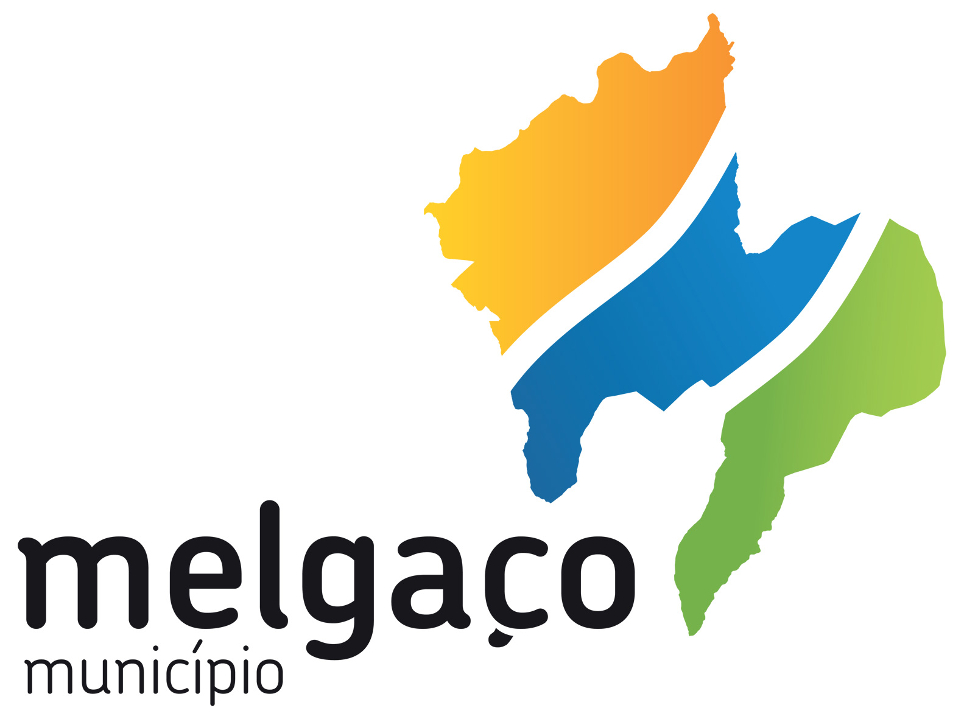 | CÂMARA MUNICIPAL DE MELGAÇO  geral@cm-melgaco.pt  www.cm-melgaco.pt

